Minta tételsor a szóbeli fizika felvételi vizsgához
A tétel (kis kérdések)
1. Mikor végez egy test egyenesvonalú egyenletes mozgást?
2. Definiáld a feszültséget!
3. Mit jelent a következő fogalom: olvadáshő?
4. Jellemezd a szilárd halmazállapotú anyagokat!
5. Hogyan működik a pipetta?
B tétel (feladatok)
1. Egészítsd ki a kijelölt egyenlőségeket!
32000 dm = ………..……….. km = ………………..……… mm = ……………………..m
2700 g/dm³ = …………….………… g/cm³ = ………………………..kg/m³
2. Andi és Béla az Árvízi Emlékműnél beszéltek meg randevút, hogy majd elsétálnak a töltésen az innen 2,7 km-re levő Medencés Kikötőig. Azonban Béla késett, így Andi elindult egyedül, percenként 90 méternyi utat megtéve. Béla csak 5 perccel később indult utána, és félúton utol is érte Andit. Számítsd ki Béla sebességét, ha feltesszük, hogy a gyerekek végig egyenletesen mozogtak! A találkozástól kezdve Andi sebességével együtt haladtak tovább. Mekkora volt Béla átlagsebessége az indulásától a kikötőig való megérkezésig?
3. Olvasd le a voltmérő által jelzett feszültséget, ha a méréshatár 100 V!
A feszültség: …………………………. V
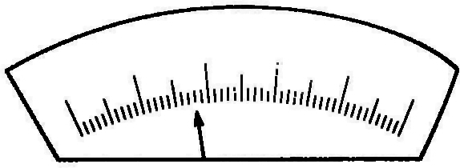
Ugyanebbe az ábrába rajzold be a mutatót abban az esetben, ha a méréshatár 500 mV és a mért feszültség 0,42 V!

